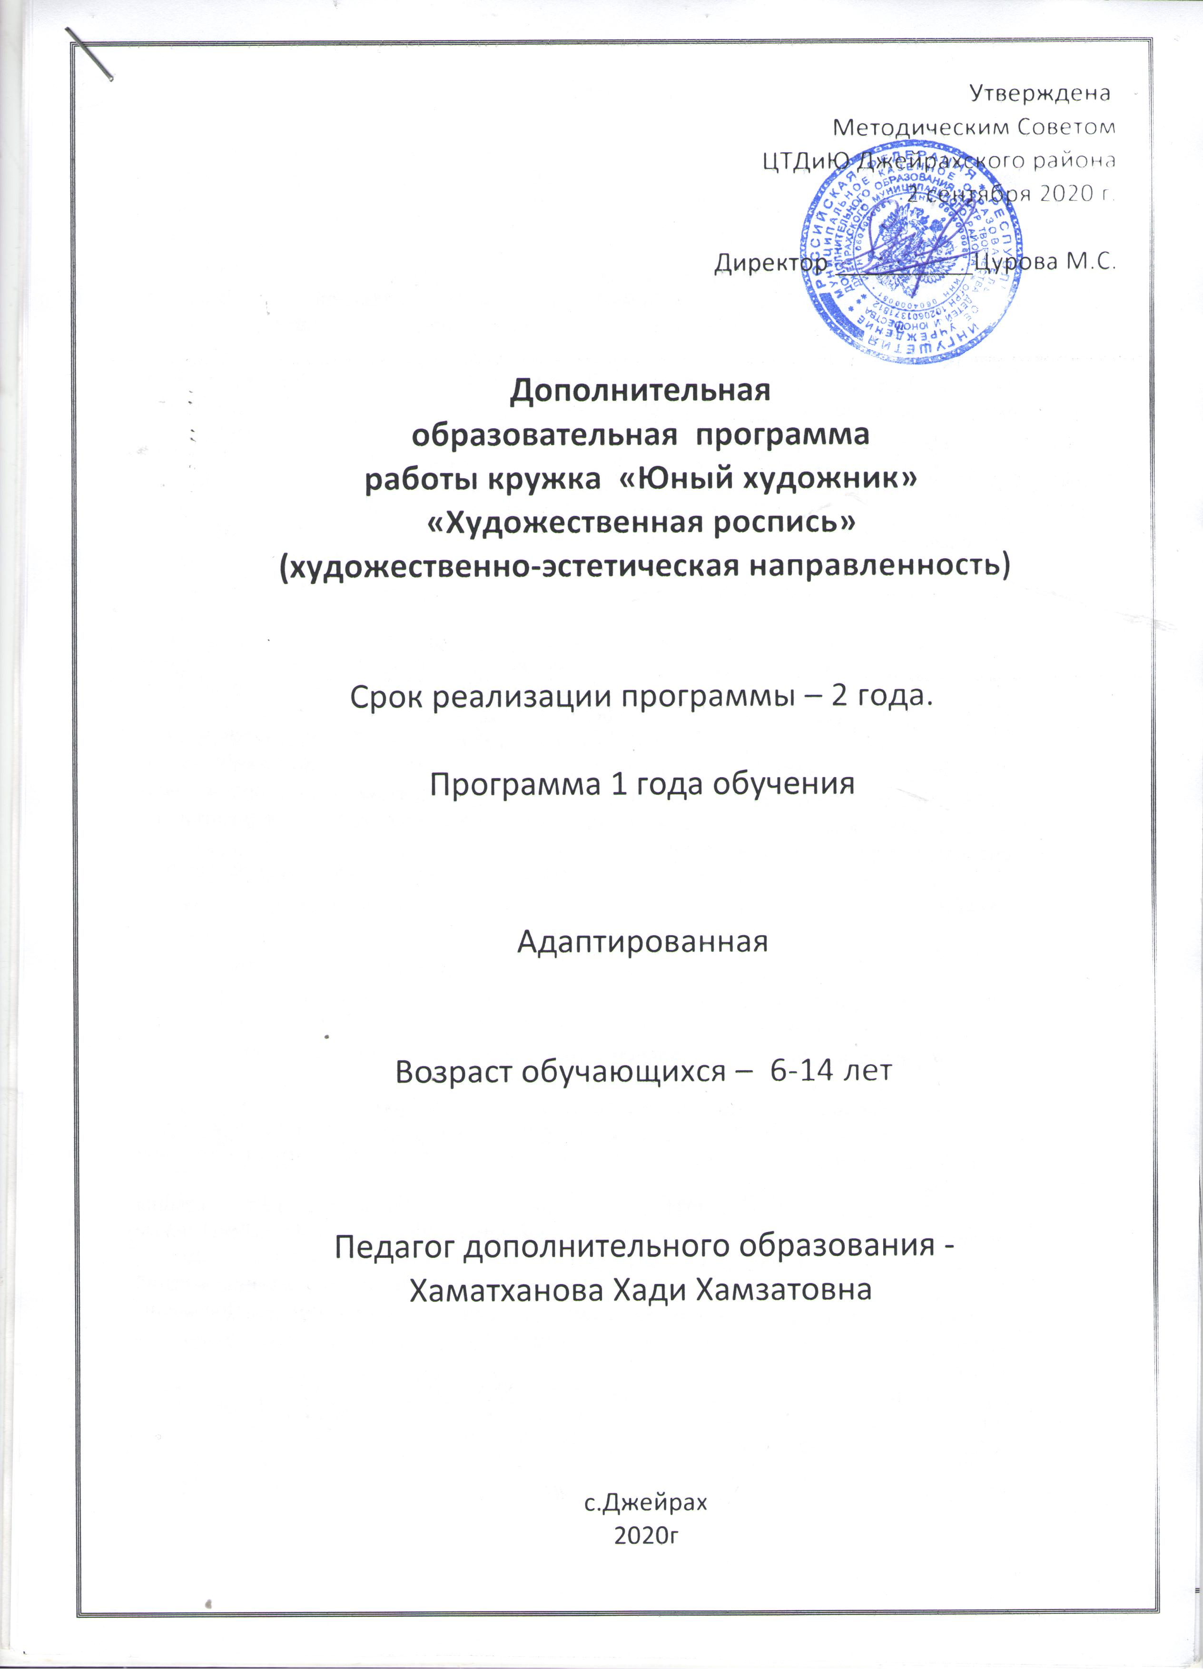

**ПОЯСНИТЕЛЬНАЯ ЗАПИСКА**

Декоративные искусства всех народов различны, но их связывают одни истоки – древняя культура предков. Сегодня очень важно, чтобы дети, постигая произведения прикладного искусства, занимаясь им, знали о происхождении народных промыслов, об истории их развития. Занятия декоративно – прикладным творчеством, изучение особенности техники письма мастеров художественной росписи открывают для многих детей новые пути в жизни, обогащают их внутренний мир, позволяют с пользой провести свободное время.

Преобразующая деятельность прикладного искусства весьма широка, ибо охватывает разнообразные предметы быта и материалов. Изучение различных видов декоративно – прикладного искусства способствует освоению и восприятию окружающей действительности через народное творчество. Охватить все необъятное море народного искусства невозможно, поэтому, при его изучении, внимание акцентируется на таких известных народных промыслах как: ингушская, хохломская, городецкая, гжельская, матрешка и др.

Художественная роспись доступна детям всех возрастных групп и способностей. Изучение декоративно – прикладного искусства, их специфики, способствует развитию эстетического чувства и художественного вкуса, накоплению теоретических знаний и развитию способностей личности, её творческой и практической направленности и познавательной активности.

***Направленность: художественно - эстетическая***

Возраст детей: 6 - 14лет.

Срок реализации образовательной программы «Художественная роспись» - 1 год.

**Новизна** программы в том, что в результате ее освоения повышается не только уровень общей осведомленности и познавательной активности, самооценки и межличностных отношений, творческого развития ребенка в целом, но и активизируется социально – ориентированная деятельность, его профессионально творческий потенциал как комплекс социально-значимых личностных качеств, способствующих профессиональному самоопределению в условиях конкуренции рынка труда.

**Отличительная особенность** от аналогичных или смежных по профилю деятельности программ:

- комплексный подход к содержанию, объединение нескольких видов росписи по дереву, стеклу и керамике: городецкая, хохломская, загорская, семёновская, полхов-майданская росписи матрешек, татарский орнамент, гжельская и точечная;

- включение в содержание элементов национально-регионального компонента;

- использование технологий дифференцированного обучения.

**Актуальность** заключается в формирование ценностных эстетических ориентиров, эстетической оценки и овладение основами творческой деятельности.

**Цель программы**:

овладение теоретическими знаниями и практическими навыками выполнения различных технологий художественной росписи по дереву.

**Задачи программы**:

***Обучающие:***

- обучить практическим навыкам работы в различных технологиях декоративной росписи по дереву, учитывая возрастные особенности обучающихся;

- ознакомить с техникой росписи изделий из различных материалов,

- овладеть навыками исполнения основных приёмами традиционных росписей дерева,

- формировать начальные знания по композиции и орнаменту.

- формирование навыков работы с различными инструментами и приспособлениями.

- формировать умения применять полученные знания для решения реальных практических задач.

***Развивающие:***

- формировать основы художественной культуры обучающихся как части их общей духовной культуры, как особого способа познания жизни и средства организации общения;

-развитие эстетического, эмоционально-ценностного видения окружающего мира;

-развить художественный вкус и ориентировать на качество изделий;

- развитие художественно-творческих способностей обучающихся, чувства цвета, художественного вкуса

- формирование способности обучающихся к саморазвитию и самообразованию;

развить индивидуальные и творческие способности детей;

-развитие логического и алгоритмического стиля мышления

***Воспитательные:***

- сформировать интерес обучающихся к декоративно-прикладному творчеству, к народным промыслам;

-способствовать нравственно-эстетическому воспитанию ребенка;

- воспитать доброжелательность и контактность в отношении со сверстниками;

- развитие эстетического сознания через освоение художественного наследия России и Республики Ингушетия;

***Нормативно – правовое обеспечение программы:***

-Федеральный закон Российской Федерации от 29 декабря 2012 г. N 273- ФЗ "Об образовании в Российской Федерации"

- Концепция развития дополнительного образования детей. Утверждена распоряжением Правительства Российской Федерации от 4 сентября 2014 г. № 1726-р

• Приказ Министерства образования и науки РФ от 29 августа 2013 г. No 1008 “Об утверждении Порядка организации и осуществления образовательной деятельности по дополнительным общеобразовательным программам”

• «Примерные требования к содержанию и оформлению образовательных программ дополнительного образования детей (письмо Министерства образования РФ от 11.12.2006 N 06-1844)

• Постановление Главного государственного санитарного врача РФ от 4 июля 2014 г. № 41 "Об утверждении СанПиН 2.4.4.3172-14 "Санитарно- эпидемиологические требования к устройству, содержанию и организации режима работы образовательных организаций дополнительного образования детей".

***Организация и содержание образовательного процесса***

Программа рассчитана на 1 год обучения.

Возраст обучающихся - 6 – 14 лет.

Программа рассчитана на 144 часа в год.

Занятия проводятся по 2 часа (с перерывом на отдых) 1 раз в неделю.

Наполняемость группы 15 человек.

Набор обучающихся в объединение «Художественная роспись» осуществлен на добровольном желании обучающихся и их родителей.

**Ожидаемые результаты:**

***Должны знать:***

- основы цветоведения;

- основы изобразительного языка искусства;

- основы композиции;

- выразительные средства композиции;

- основы построения орнаментов (в круге, квадрате, ромбе, овале и т.д.);

- виды декоративно-прикладного искусства, основные сведения о народных художественных промыслах и их характерных особенностях;

- приемы выполнения эскизов и подготовительных рисунков;

- виды и свойства красок и других материалов, применяемых в росписи по дереву, стеклу;

- применяемые инструменты, приемы их использования;

- основные приёмы росписи и типовые композиции изделий из дерева и стекла;

- требования к качеству выполнения художественной росписи и отделки художественных изделий;

- требование безопасности труда, пожарной безопасности и личной гигиены;

***Должны уметь:***

- создавать эскизы для росписи с использованием основных законов цветоведения и композиции;

- создавать декоративные композиции в круге, квадрате, полосе;

- использовать основные приёмы создания декоративных композиций;

- стилизовать природные объекты в декоративные на основе художественного отбора;

- пользоваться инструментами и материалами для художественной росписи дерева, керамики и стекла;

- владеть различными приёмами выполнения художественной росписи дерева, стекла и керамики.

Главным результатом реализации программы является создание каждым обучающимся своего оригинального продукта, а главным критерием оценки обучающегося является не столько его талантливость, сколько его способность трудиться, способность упорно добиваться достижения нужного результата, ведь овладеть всеми секретами изобразительного и декоративно - прикладного искусства может каждый ребёнок.

***Краткосрочные дополнительные подпрограммы***

***программы «Художественная роспись»***

***кружка «Юный художник»***

***на 2020-2021 уч.г.***

**Подпрограмма 1. История возникновения и развития народных росписей России.**

|  |  |  |  |  |  |  |  |  |  |  |  |  |
| --- | --- | --- | --- | --- | --- | --- | --- | --- | --- | --- | --- | --- |
| **№** | **Тема** | | **Всего часов** | | **теор** | | **практ** | |  | |  | |
| 1 | Искусство росписи по дереву, стеклу, керамике и фарфору в России. Вводное занятие. Знакомство с предметом. Труд и его значение в жизни людей. Материалы и инструменты. Организация рабочего места. Правила техники безопасности. | | 4 | | 4 | |  | |  | |
| 2 | История возникновения и развития народных росписей России. Виды декоративно-прикладного искусства, основные сведения о народных художественных промыслах и их характерных особенностях. Краткие сведения по композиции и цветоведению. | | 4 | | 4 | |  | |  | |
| 3 | Презентации. Экскурсии. | | 8 | |  | | 8 | |  | |
|  | **Итого** | | 16 | | 8 | | 8 | |  | |
| **Подпрограмма 2. Орнамент сквозь века.** | | | | | | | | | | | |  |
| **№** | **Тема** | **Всего часов** | | | **теор** | | **пр** | |  | | | |
| 1 | Орнамент. Разработка орнаментальной композиции в круге, квадрате, полосе. Краткие сведения по цветоведению. Основные, составные и дополнительные цвета. Особенности работы гуашевыми красками | 2 | | | 2 | |  | |
|  | Золотая «Хохлома». Основные элементы росписи и приёмы их выполнения. | 2 | | | 2 | |  | |
| 2 | Городецкая роспись. История возникновения и развития росписи. | 2 | | | 2 | |  | |
| 3 | Гжель. Основные элементы росписи и приёмы их выполнения- кистевой мазок. | 2 | | | 2 | |  | |
| 4 | Русская матрёшка. История русской матрёшки. Виды матрешек.  Загорская матрёшка. Семеновская матрёшка. Майданская матрёшка. | 2 | | | 2 | |  | |
| 5 | Ингушский орнамент. Ингушская роспись. Исторические сведения о художественном промысле ингушского народа. Основные мотивы росписи. Цветовое решение, виды росписи, основные элементы, мотивы. Разработка эскиза к изделию. Выполнение творческой работы в технике ингушский орнамент. Работа над ингушским орнаментом росписью простых и сложных композиций на основе образцов. | 8 | | | 1 | | 7 | |
|  | **Итого** | 18 | | | 11 | | 7 | |
| **Подпрограмма 3. Основные элементы росписи и приёмы их выполнения; простейшие композиции.** | | | | | | | | | | | |  |
| № | **Тема** | **Всего часов** | | | **теор** | | **пр** | |  | | | |
| 1 | Основные элементы росписи и приёмы их выполнения. Простейшие композиции. Краткие сведения о композиции. Основы композиции. Основные приёмы создания декоративных композиций | 4 | | | 2 | | 2 | |
| 2 | Графические и свободнокистевые росписи. Приемы работы различными видами кистей. Использование клетчатой сетки, трафаретных шаблонов. | 4 | | | 2 | | 2 | |
| 3 | Росписи по стеклу и керамике. Краски, инструменты и материал под роспись. Акриловые краски. Надглазурные и подглазурные виды красок. Технология выполнения точечной росписи («накапывание», «point-to-point»). Особенности подготовки основы под роспись. Основные элементы точечной росписи и приёмы их выполнения; простейшие композиции орнаментов. | 6 | | |  | | 6 | |
| 4 | Роспись небольших изделий плоской формы. | 10 | | |  | | 10 | |
|  | **Итого** | 24 | | | 4 | | 20 | |
| **Подпрограмма 4. Художественная роспись по стеклу «Как прекрасен этот мир!»** | | | | | | | | | |  | | |
|  | | | | | | | | | | | |  |
| № | Тема | | | Всего часов | | теор | | пр |  | | | |
| 1 | Роспись бутылок точечной росписью по готовым заготовкам.  Творческий проект. Разработка эскиза к изделию свободной росписью. | | | 6 | |  | | 6 |
| 2 | Проект «Мы - мастера». Роспись комплекта изделий объединённых одной тематикой. Разработка эскиза. Цветовое решение. Последовательность выполнения. | | | 6 | |  | | 6 |
| 3 | Творческий отчет кружка «Художественная роспись ». Выставка творческих работ | | | 2 | |  | | 2 |  | |  | |
|  | **Итого** | | | 14 | |  | | 14 |  | |  | |

***Всего в году в группе - 72 часа***

**Диагностический инструментарий**

Виды контроля и механизм оценки достижений обучающихся.

В процессе обучения применяются следующие виды контроля:

1) вводный контроль - в начале каждого занятия, направленный на повторение и закрепление пройденного материала. Вводный контроль может заключаться, как в форме устного опроса, так и в форме выполнения практических заданий;

2) текущий контроль - в процессе проведения занятия, направленный на закрепление технологических правил выполнения практических заданий различных уровней сложности

3) тематический контроль проводится по завершении изучения раздела программы в форме устного опроса и в форме выполнения самостоятельных работ;

4) годовой итоговый контроль - в форме выполнения годовых авторских работ по изученным в течение года разделам программы, участие в конкурсах различного уровня,по окончании изучения всей программы.

При мониторинге уровня обученности и воспитанности обучающихся используются

методы отслеживания результативности:

• педагогическое наблюдение;

• педагогический анализ результатов практических упражнений, творческой деятельности,

• участия в мероприятиях (выставках, конкурсах, школьных ярмарках, благотворительных акциях);

• защиты проектов, решения задач исследовательского характера

**Итоги** подводятся в форме:

- разного рода выставок, участия в различных конкурсах,

- выполнения индивидуальных и коллективных проектов. В связи с этим работы с самого первого этапа оформляются в соответствии с требованиями для выставочных работ: каждая работа должна иметь соответствующую этикетку, содержащую все необходимые данные об авторе, его возрасте, объединении, руководителе, технике выполнения.

***В оценке достигнутых результатов учитываются:***

аккуратность выполнения росписи;

гармония в сочетании цветов и композиции;

самостоятельность работы;

правильное выполнение лачения и сушка изделия.

***Критерии оценки знаний и умений учащихся по художественной росписи:***

*Высокий показатель .*

1) полное соответствие мотиву росписи;

2) техника выполнения высокая или средняя;

3) роспись полностью закончена.

*Средний показатель.*

1) частичное несоответствие мотиву росписи;

2) техника исполнения высокая или средняя;

3) роспись полностью закончена или закончена на 2/3.

*Низкий показатель*.

1) большое несоответствие мотиву росписи;

2) техника исполнения низкая;

3) роспись закончена на 1/3

Большое воспитательное значение имеет подведение итогов работы, анализ и оценка ее. Наиболее подходящая форма оценки – это организованный просмотр выполненных изделий. Выставки приучают школьников справедливо и объективно оценивать работу свою и других, радоваться не только своей, но и общей удаче. Наиболее интересные и качественные работы участвуют в выставках, конкурсах, фестивалях детского творчества разного уровня.

**Методическое обеспечение программы**

***Методы обучения:***

- наглядные методы (демонстрация схем, таблиц, образцовых работ от простого к сложному);

- практические методы (задания, упражнения, тренинги и т. д.).

-мастер – классы;

- личностно-ориентированный подход (создание ситуации успеха для обучающегося);

- словесные методы (рассказ, объяснение, беседа);

- эвристический метод («нахожу», «открываю»);

- исследовательский метод (предполагает самостоятельный поиск и пути решения поставленных задач).

*При обучении по данной программе реализуются следующие педагогические технологии:*

• технологии развивающего обучения;

• технологии продуктивного обучения - творческого проектирования (продуктом деятельности объединения являются знания и навыки владения технологией выполнения различных росписей, а также детские творческие декоративно-прикладные изделия - расписные доски, точеные изделия);

• технологии коллективного взаимообучения;

• информационно-коммуникационные технологии;

• здоровьесберегающие технологии.

В работе объединения большое внимание уделяется сохранению физического здоровья детей, используются различные приёмы здоровьесберегающих технологий в виде физкультминуток, проветриваний помещения от запаха краски, прогулки на свежем воздухе. Также важен психологический настрой в начале урока и создание благоприятного психологического климата в течение всего занятия.

**Дидактические материалы**

Презентации по темам (подготовлены руководителем).

Образцы детских работ

Видео - каталоги различных росписей.

Тематические таблицы (изготовлены руководителем).

Инструкционные карты.

Заготовки эскизов, наборы шаблонов по темам

**Формы работы с детьми:**

На занятиях используются формы работы индивидуальная, групповая, фронтальная.

***Условия реализации программы***

- кабинет- мастерская;

- учебная доска

- специально оборудованные рабочие столы

- закрытые шкафы для хранения материалов, заготовок, проектов

- открытые шкафы с полками для выставок творческих проектов и хранения поделок

- фотоаппарат

- компьютеры

- принтер-ксерокс-сканер

- мультимедиапроектор

- экран

- аудиомагнитофон

**Материал для росписей:**

клей ПВА, гуашевые краски, деревянные заготовки для росписи, лак для дерева, кисти для росписей № 5- 4- 3- 2, альбомы или ватманы, копировальная бумага, кисти для лачения, уайт-спирит, палитры, посуда для лака, обои под лаченые изделия, рабочие фартуки.

Для темы «Роспись по стеклу»: стеклотара, обезжириватель, контуры и краски по стеклу и керамике, клей ПВА, акриловые краски для росписи по стеклу, плоская широкая синтетическая кисть, аэрозольный лак для защиты и закрепления рисунка, рабочие фартуки.

Условия по организации деятельности кружка «Художественная роспись» соответствует СанПиН 2.4.4.3172-14 «Санитарно – эпидемиологические требования к устройству, содержанию и организации режима работы образовательных организаций дополнительного образования детей.

***Список литературы***

*Для педагога:*

- Закон РФ «Об образовании».

- Соколова М. С. Художественная роспись по дереву: Технология народных художественных промыслов: Учеб. пособие для студ. высш. учеб. заведений. – М.: Владос, 2012

- Технология народных художественных промыслов. М. С. Соколова, - М.: Владос, 2002.

- Махмутова Х. И. Роспись по дереву: Пособие для учителя: Из опыта работы. – М.: Просвещение, 2007.

- Бородулин В.А. Подсобные художественные промыслы России. – М., 2001.

- Величко Н.К. Роспись – техника, приемы, изделия. – М.: Аст-пресс, 2000.

- Кильчевская Е.В. От изобразительности к орнаменту. Соавтор и автор текста Б.М. Носик. – М., 2012.

- Коновалов А.Е. Городецкая роспись. – Горький, Волго-Вятское издательство, 1988

Хохлома. Н.И. Бедник – Москва, 2000

- Дарите людям красоту. ФедотовГ.Я. – Москва, 2001

- Наглядно-дидактическое пособие «Мир в картинках» ГЖЕЛЬ. Изд. Мозаика-синтез. Москва, 2013 г.

*Интернет-ресурсы:*

1.Техника точечной росписи акриловыми красками. Е.Турцова.-

http://kitchenguide.su/dizain/idei/tochechnaya-rospis-

2. Городецкая роспись .Это интересно. http://world-ribbons.ru/publ/istorija/gorodeckaja_rospis/15-1-0-153

3. Художественные ремесла Республики Татарстан: роспись по дереву https://pedtehno.ru/content/hudozhestvennye-remesla-respubliki-tatarstan-rospis-po-derevu

4. Хохломская роспись для начинающих: техника, образцы узоров.

http://ladyspecial.ru/dom-i-xobbi/svoimi-rukami/podelki-i-igrushki/poetapnoe-risovanie-khokhlomskoj-rospisi